

**ESCUELA NORMAL DE EDUCACIÓN PREESCOLAR DEL ESTADO DE COAHUILA DE ZARAGOZA**

**Licenciatura en Educación Preescolar.**

**Cursos: Iniciación al Trabajo Docente /Estudio del Mundo Social / Lenguaje y Alfabetización**

**Tercer semestre, Sección: D.**

INFORME DE PRÁCTICA

Evidencia Global

Elaborar un informe de la jornada de prácticas en donde la alumna reflexione y analice su práctica a través de los procesos de enseñanza aprendizaje en función de los campos de formación académica, recuperando los saberes docentes, estrategias, recursos, enfoques de enseñanza, procedimientos de análisis y de evaluación de la misma.

Utilizar la rúbrica de trabajo final y la rúbrica de tipología que aparecen como apoyos de esta actividad; podrán también recuperar información de los análisis solicitados en cada curso en las unidades anteriores.

|  |  |
| --- | --- |
|  | **COMPETENCIAS PROFESIONALES:**  1. Aplica el plan y programas de estudio para alcanzar los propósitos educativos y contribuir al pleno desenvolvimiento de las capacidades de sus alumnos.  2. Diseña planeaciones aplicando sus conocimientos curriculares, psicopedagógicos, disciplinares, didácticos y tecnológicos para propiciar espacios de aprendizaje incluyentes  3. Integra recursos de la investigación educativa para enriquecer su práctica profesional, expresando su interés por el conocimiento, la ciencia y la mejora de la educación. |

Nombre del Alumno**: Alicia Marifer Herrera Reyna No. de lista: #7**

**RÚBRICA DE EVIDENCIA INTEGRADORA FINAL**

|  |  |  |  |  |  |
| --- | --- | --- | --- | --- | --- |
| **CRITERIOS DE DESEMPEÑO** | **PRE FORMAL** | **RECEPTIVO** | **RESOLUTIVO** | **AUTÓNOMO** | **ESTRATÉGICO** |
| **INICIO DEL ESCRITO** | La introducción está incompleta y no es efectiva. | La introducciónda parcialmente un panorama general y no se exponen las ideas principales del tema de manera implícita. | La introducción da un panorama general del tema, con un lenguaje claro. Expone sus ideas principales que apoyan el desarrollo del tema; estos se presentan en el orden que se desarrollará de manera implícita | La introducción da un panorama general del tema, con un lenguaje académico con ideas propias. | La introducción da panorama general muy interesante para el lector, utiliza un lenguaje académico con ideas propias y vinculando transversalmente los diferentes cursos. |
| **DESCRIPCION DEL TRABAJO** | Reconoce los productos realizados en las situaciones didácticas que fortalecen la participación, el conocimiento del entorno social, además del lenguaje y alfabetización. | Distingue los productos realizados en las situaciones didácticas diseñadas para el proceso enseñanza-aprendizaje que fortalecen la participación y el conocimiento del entorno social, por medio del lenguaje y la alfabetización. | Organiza los productos realizados en las situaciones didácticas diseñadas en los diferentes campos que fortalecen el proceso cognitivo, la participación e interacción y el conocimiento del entorno social, por medio del lenguaje y la alfabetización. | Diferencia los productos realizados en las situaciones didácticas que fortalecen la participación acerca de su nivel de logro en el desarrollo de sus competencias e identifica las áreas de oportunidad que tiene para mejorar en la práctica, en función del conocimiento del entorno social, por medio del lenguaje y la alfabetización, creando una propuesta que ayude a mejorar su práctica docente.. | Vincula y argumenta el proceso de intervención en el aula y utiliza los referentes teóricos como empíricos para sustentar sus ideas de los productos realizados en las situaciones didácticas, de los enfoques de enseñanza aprendizaje, los campos de formación académica, los procesos de interacción, los contextos, así como los recursos y medios que utilizó para su enseñanza, en el desarrollo de sus competencias e identifica las áreas de oportunidad que tiene para mejorar en la práctica. |
| **CONCLUSIÓN** | Termina el informe mostrando un pequeño resumen de los contenidos del texto | Termina el informe con un texto poco satisfactorio y la conclusión es muy insuficiente | Termina el informe con ideas personales y un lenguaje poco claro y académico | Termina el informe con reflexiones e ideas personales con lenguaje académico. | Termina el informe con reflexiones e ideas personales de manera lógica y coherente |
| **ORTOGRAFÍA** | Más de 10 errores de ortografía | De 7 a 9 errores de ortografía | De 4 a 6 errores de ortografía | De 1 a 3 errores de ortografía | Ningún error de ortografía |
| **REFERENCIAS** | No mostró fuentes. No referenció adecuadamente | Menciona algunas referencias, pero no las citas de manera adecuada en el texto. Incluye las referencias al final, pero no sigue el estilo APA | Hace uso correcto de referencias y las referencias utilizadas en el texto siguiendo el estilo APA. No Incluye las referencias al final del texto de manera adecuada | Hace uso correcto de referencias y las referencias utilizadas en el texto siguiendo el estilo APA. Incluye las referencias al final del texto de manera adecuada | Hace uso correcto de referencias y las referencias utilizadas en el texto siguiendo el estilo APA. Incluye las referencias al final del texto de manera correcta |
| VALOR: | 60% | 70% | 80% | 90% | 100% |



ESCUELA NORMAL DE EDUCACIÓN PREESCOLAR

CICLO ESCOLAR: 2020 - 2021

**TIPOLOGÍA DEL TRABAJO**

Nombre: Alicia Marifer Herrera Reyna Grado: ­2 Sección: D Fecha: 08-02-2021

|  |  |  |  |
| --- | --- | --- | --- |
| **Portada** | **SI** | **NO** | **OBSERVACIONES** |
| ESCUELA NORMAL DE EDUCACIÓN PREESCOLAR  Mayúsculas, Times New Román 16 |  |  |  |
| Escudo de la ENEP |  |  |  |
| TÍTULO DEL TRABAJO  Competencias del curso |  |  |  |
| NOMBRE DEL ALUMNO |  |  |  |
| **FECHA: FEBRERO 2021** |  |  |  |

|  |  |  |  |
| --- | --- | --- | --- |
| **Título:** Primera letra con mayúscula, centrado, negritas, Times New Román 14  Espaciado anterior 0, posterior 24 y sangría 0 | **SI** | **NO** | **OBSERVACIONES** |
| **Desarrollo del trabajo**: Times New Román 12, alineado a la izquierda |  |  |  |
| **Conclusiones:** Primera letra con mayúscula, centrado, negritas, Times New Román 14 |  |  |  |
| **Desarrollo de las conclusiones:** Times New Román 12 |  |  |  |

|  |  |  |  |
| --- | --- | --- | --- |
| **Referencias:** Primera letra con mayúscula, centrado, negritas, Times New Román 14 | **SI** | **NO** | **OBSERVACIONES** |
| Incluir sangría especial 1.25  Se ordena alfabéticamente por la primera letra del apellido del autor.  El nombre del libro deberá ir en letra cursiva  Se escribe apellido del autor, iniciales de su(s) nombre(s). Año entre paréntesis. *Título del libro.* Ciudad: Editorial  Cuando el autor sea SEP deberá decir completo Secretaría de Educación Pública |  |  |  |

|  |  |  |  |
| --- | --- | --- | --- |
| **Anexos**  Primera letra con mayúscula, centrado, negritas, Times New Román 14 |  |  |  |

|  |  |  |  |
| --- | --- | --- | --- |
| La leyenda Anexo 1, va entre paréntesis (en el desarrollo del trabajo)  Ejemplo: (Anexo 1)  En el apartado de Anexos: incluye número del Anexo, página donde se menciona el anexo, descripción de la evidencia presentada.  Ejemplo: Anexo 1, p. 3. Fotografía de taller aplicado a padres de familia  Los anexos que se incluyan deben estar contestados (encuestas, entrevistas, test, etc) |  |  |  |

|  |  |  |  |
| --- | --- | --- | --- |
| **Citas según APA** |  |  |  |

|  |  |  |  |
| --- | --- | --- | --- |
| *La cita textual va entre comillas  *Debe ser menor a 40 palabras  Después del entrecomillado o al terminar el parafraseo de cada cita deberá ir escrita la cita  NOTA: la única cita textual mayor a 40 palabras es donde menciona la competencia profesional seleccionada y sus unidades. |  |  |  |
| Solo aparecerá el apellido del autor, página y año de la obra entre paréntesis.  Por ejemplo: (Neve, 2003, p.25) |  |  |  |
| Si el autor aparece dentro de la redacción solo se pone al final el año y página entre paréntesis. Por ejemplo: (2003, p.25) |  |  |  |
| Cuando la cita tiene 2 o más autores, la primera vez se citan todos  Ejemplo: (Posner, Neve, & Dewey, 2004, p. 67)  En las menciones subsiguientes solo se escribe el apellido del primer autor seguido de la frase *et.al,* en seguida el año, y la página (Posner *et.al*, 2004, p.67)  Cuando la cita es de algún artículo o revista electrónica se escribe apellido del autor, año, número de párrafo ( Ruiz, 2008, 3 ) |  |  |  |

* Nota para las paráfrasis es igual que lo anterior, solo que no lleva el número de página, no va entre comillas

|  |  |  |  |
| --- | --- | --- | --- |
| Formato General del Trabajo | **SI** | **NO** | **OBSERVACIONES** |

|  |  |  |  |
| --- | --- | --- | --- |
| Papel tamaño carta |  |  |  |
| La redacción es en tiempo pasado, evitar el mí, mis, me y yo |  |  |  |
| Márgenes de la hoja 2.54 por cada uno de sus lados |  |  |  |
| Letra Times New Román |  |  |  |
| Tamaño de letra 12 |  |  |  |
| Interlineado 1.5, anterior 0, posterior 24 |  |  |  |
| Alineado a la izquierda |  |  |  |
| Al iniciar un párrafo sangría especial 1.25cm |  |  |  |
| Lo único que va entre comillas en todo el trabajo serán las citas textuales |  |  |  |
| Para destacar una competencia, aprendizaje esperado, fecha, etc. debe ser en *letra cursiva.* |  |  |  |

INTRODUCCION:

En el presente trabajo se pretende destacar cada aspecto importante sobre la práctica educativa realizada en el mes de noviembre a Layla Romina.

Con la finalidad de poder lograr y alcanzar el aprendizaje esperado que se deseaba para esta actividad, daré a conocer mi actividad, mi sentir hacia la planeación y la manera en que se llevó a cabo la práctica educativa, desde los aspectos educativos hasta el contexto interno donde se llevó acabo la misma, el tema que se abordo fue referente a ¨La Familia¨ enfocada a los campos de formación académica: lenguaje y alfabetización, y Exploración y comprensión del mundo natural y social, basado en los aprendizajes esperados: Escribe su nombre con diversos propósitos e identifica el de algunos compañeros, Reconoce y valora costumbres y tradiciones que se manifiestan en los grupos sociales a los que pertenece y Conoce en qué consisten las actividades productivas de su familia y su aporte a la localidad, encaminados con los siguientes indicadores: Logre escribir su nombre, diferencie la imagen del texto, diferencie el número de grafías, conoce en el contexto en el que se desarrolla, relaciones interpersonales, identifica normas, valores y reglas, por último, enmarca los procesos de socialización.

Se habla sobre las áreas de oportunidad dentro de la práctica educativa y se engloba la importancia de la socialización en el contexto y entorno del alumno.

**Desarrollo:**

La planeación (anexo 1) fue realizada en equipo, así que comenzamos por organizarnos y dividirnos actividades, esta actividad fue la más sencilla ya que mis compañeras de equipo son muy buenas y no presentamos dificultades al realizar la planeación, la responsabilidad y creatividad de cada una nos da una previsión bien organizada e inteligente de nuestra planeación, recabando los procesos de enseñanza y aprendizaje en cada contexto que pudiéramos trabajar y cada edad dentro de la práctica.

Se realizaron 3 pictogramas (anexo 2) adecuados para cada nivel de preescolar, cada pictograma nos da la oportunidad de conocer si el aprendizaje esperando se logra en el alumno y se adecua a cada práctica educativa, este nos permite darnos cuenta sobre ¿Qué enseñamos? El maestro debe tener muy presente y claro lo que se va a enseñar, lo cual es fundamental para las prácticas sociales de lectura y escritura. Esto significa que se debe proponer situaciones en la que los niños se apropien de la lengua oral y escrita. (Kaufman, 2007)ambos nos dan la oportunidad de saber por dónde iniciar y hacia donde queremos llegar, que nuestro punto central era que cada alumno conociera el tema de la familia y el cómo socializar entre ellos durante la contingencia de COVID-19 por la que estamos pasando todos como sociedad.

Considero que es importante ubicar y reconocer el nivel de escritura de los alumnos, sus experiencias y avances en la escritura logran que puedan apropiarse de esta herramienta, lo importante es que en este nivel los alumnos aprendan a desarrollar y conocer su avance en cuanto a su escritura y lectura, me di cuenta que Laila tiene una relación entre la imagen y el texto, entre las letras y los números, traza rayas discontinuas y escasos número de grafías, que se encuentra en el nivel dos y está por avanzar al nivel tres, al momento que traza su nombre trata de hacer sonar cada letra para estar seguro de lo que escribe. (Ferreiro, 2006)

Mi punto de vista acerca de la educación en línea desde casa este desde el punto de práctica con Laila, mamá trabaja por las mañanas y su tía también, quien está a cargo de su educación son su primos y en ocasiones ella acude al colegio de manera presencial porque es una niña que se distrae fácilmente, el acudir a clases de forma presencial es un riesgo porque puede contagiarse, sin embargo es de la única manera en que ella pueda seguir avanzando en su aprendizaje y no quedarse atrás en cuanto a conocimientos y desarrollo emocional y social.

Al inicio de la clase, comencé realizando unas pequeñas preguntas acerca de la familia, como: Layla daba respuesta de una manera tímida y en ocasiones omitía cosas, sin embargo con un poco de apoyo y la clase podía continuar, me observaba para estar segura de que su respuesta fuera favorable, tomando como ideas previas de lo que Layla ya conocía sobre la familia, después de comentar las respuestas, continuamos con el pictograma, para aterrizar mejor con el contenido y hacerlo más interesante, le di lectura al mismo y fui mostrándoselo para que ella me apoyara de cierta manera a la lectura y así mismo comentamos que tal le pareció el pictograma y que se le hizo más importante de este, dándole más confianza y tranquilidad, si le gusto, como le pareció y cuál fue su parte favorita, intereses y experiencias vividas.

Para cerrar la actividad realizamos un dibujo sobre la familia y escribió su nombre en la misma hoja, (anexo 3) los materiales que se utilizaron, fueron pocos, pero de mucha utilidad, el pictograma fue el material más importante para comenzar en la actividad, se utilizó una hoja de máquina, colores y lápiz para continuar con la actividad, en esta área de la práctica docente considero que tengo una área de oportunidad el utilizar más material didáctico, ya que el uso del mismo permite desarrollar habilidades, con el fin de obtener una mejor calidad de aprendizaje, influyendo en la forma de enseñanza y la calidad que se da, facilitando y haciendo más amena la enseñanza. (Brailovsky)

Para la evaluación tomamos en cuenta que "La evaluación es una operación sistemática, integrada en la actividad educativa con el objetivo de conseguir su mejoramiento continuo, mediante el conocimiento lo más exacto posible del alumno en todos los aspectos de su personalidad, aportando una información ajustada sobre el proceso mismo y sobre todos los factores personales y ambientales que en ésta inciden. Señala en qué medida el proceso educativo logra sus objetivos fundamentales y confronta los fijados con los realmente alcanzados" (Teleña, 2012)

Si soy honesta creo que la actividad se cumplió en un 50-60 porciento, mas creo que Layla alcanzo el aprendizaje esperado en un 70 por ciento, siento que no es lo mismo una sola persona tomando clase a un grupo completo, sin embargo, me gusto por la parte de ver más a fondo de las situaciones que se están viviendo en casa a causa de la contingencia sanitaria.

Un punto importante dentro de la práctica educativa que se llevó a cabo fue la relación personal con Layla esto me permitió poder trabajar con más facilidad y con confianza a lo que ambas estábamos haciendo por el punto clave que era la confianza.

Sin duda alguna estos tres campos de formación me dan las bases de aprendizaje-enseñanza para poder implementar algunas situaciones didácticas dentro del jardín de niños a futuro y sobre todo durante mis prácticas, la modalidad online me da la practicidad de adecuar muchas cosas al momento de estar practicando y brinda la oportunidad de facilitar el aprendizaje, sin embargo en muchos de los aspectos y aprendizajes es mejor de manera presencial para poder practicar de una forma más adecuada y concreta.

De los tres cursos me llevo las ganas de querer seguir aprendiendo, investigando y sobre todo el aprendizaje de que toda la educación va enlazada a un solo objetivo y es el aprendizaje y conocimiento del alumno y maestra, que en esta ocasión me toco ser ambas.

**Conclusión:**

Mi práctica fue un acontecimiento muy importante a lo largo de mi carrera, porque me dio la oportunidad de tener la convivencia y relación con Layla de una manera distinta a lo familiar, deje un aprendizaje en ella, y queda un aprendizaje significativo en mí.

Tuve la oportunidad de observar y aprender cosas nuevas, y así mismo mejorar para la siguiente practica educativa que tal vez sea en un jardín de niños, por medio de una computadora o tal vez solo sea yo y el alumno, pero de cualquier forma que se presente será un aprendizaje que me ayudara a formar mi vida profesional por medio de la manera en la que te desenvuelves y actúas con los niños, es la manera de que ellos te van a actuar contigo, crear un ambiente tranquilo, cómodo y de confianza, hace que tanto tú, como el alumno puedan desenvolverse mejor, es bueno crear un vínculo con ellos, para obtener resultados favorables, lo más importante es transmitir todo lo bueno de ti, y hacer que ellos sean felices y se diviertan aprendiendo, por eso en cada práctica sea la forma que sea que esta se lleve a cabo se aprende como enseñar y se experimentan cosas nuevas para poder ser una excelente docente en un futuro, y entregar una generación con muchas ganas de aprender y mucha pasión por salir adelante.

Sin duda alguna somos vasos llenos de sabiduría y aprendizajes que formamos a la siguiente generación, y debemos llenarlos aún más que a nosotros mismos.

**Anexos**

ANEXO 1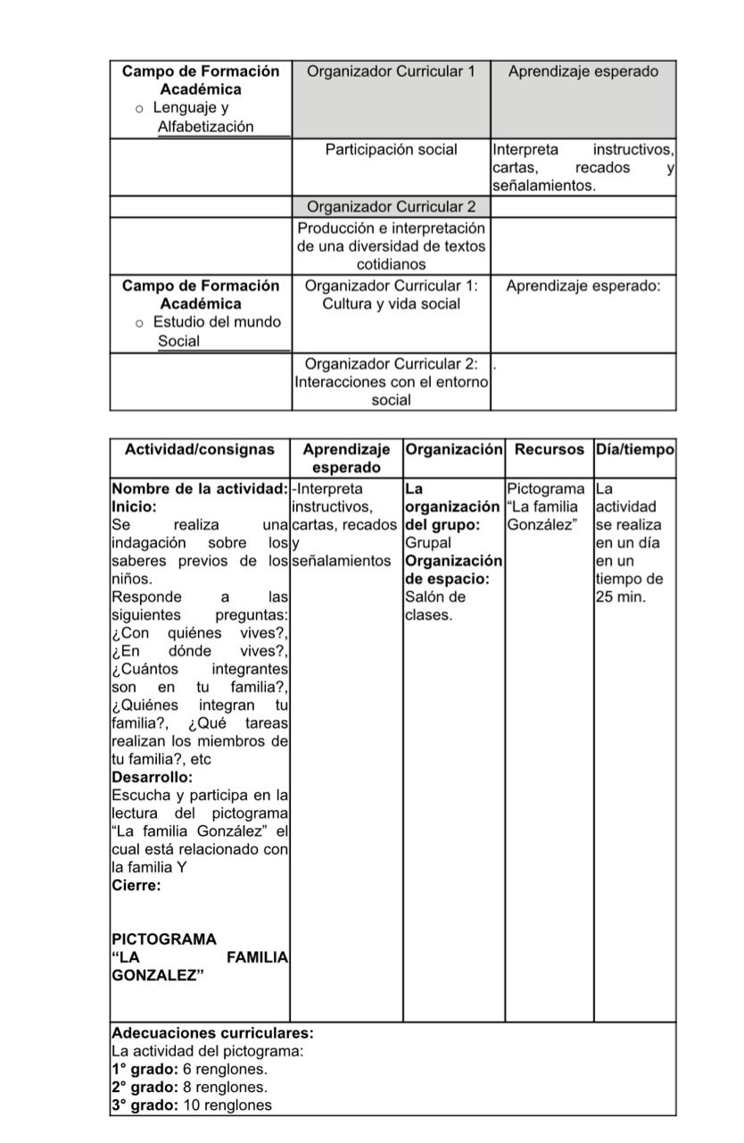, pág. 1 Planeación.

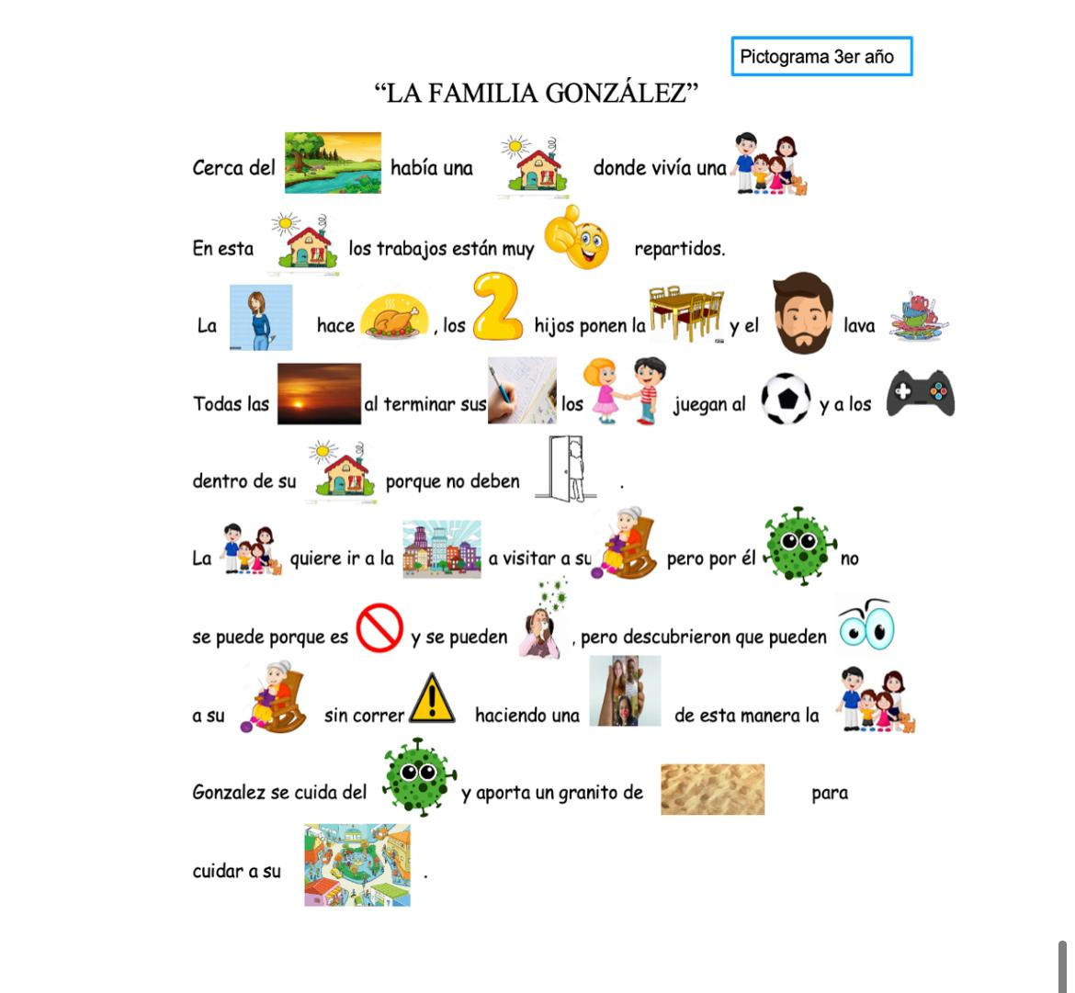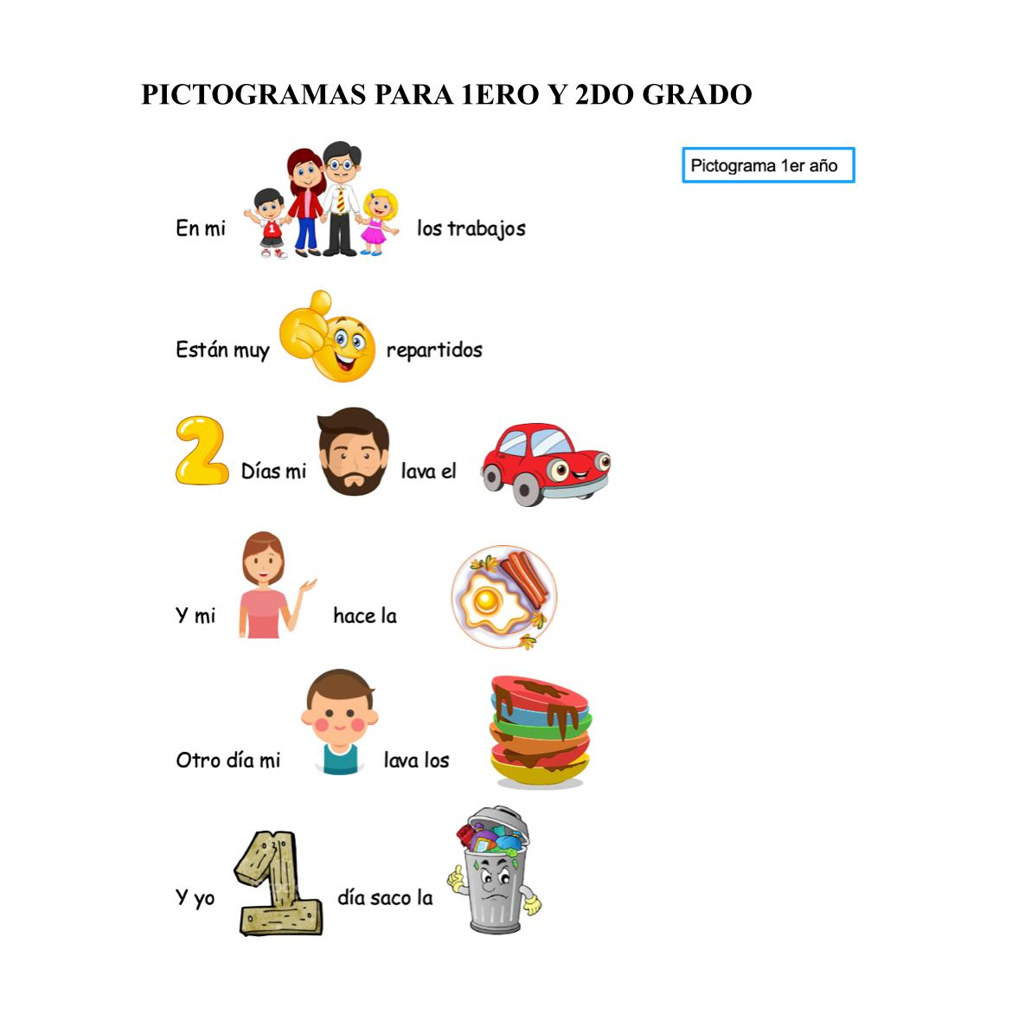ANEXO 2, Pág. 1, Pictogramas.

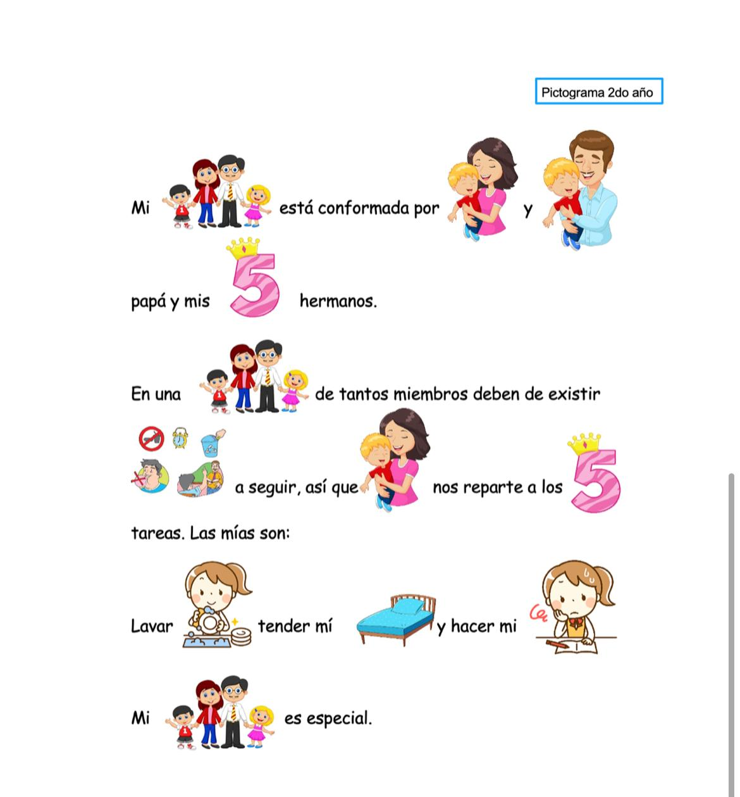

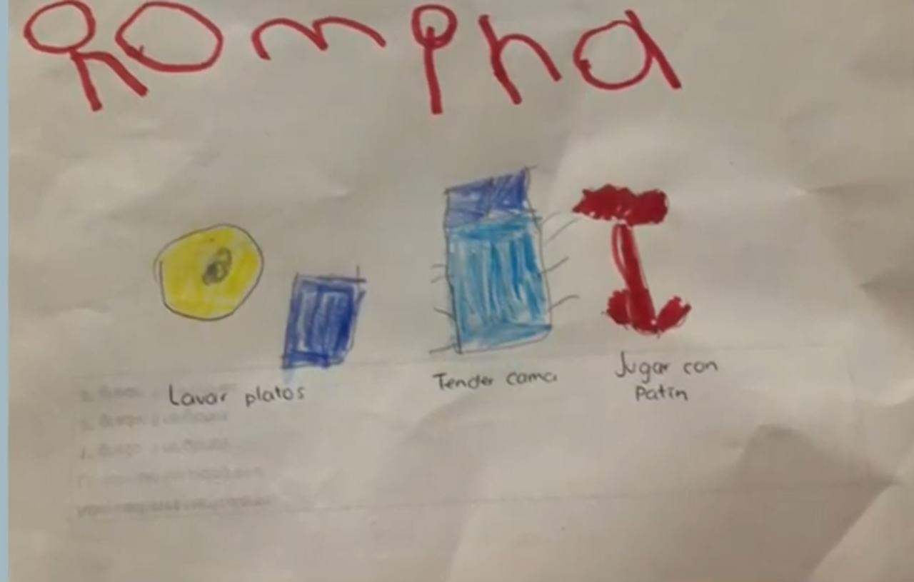ANEXO 3, Pág. 2 Trabajo de Layla.

# Bibliografía

Brailovsky, n. (s.f.).

Ferreiro. (2006).

Kaufman. (2007).

Teleña. (2012).